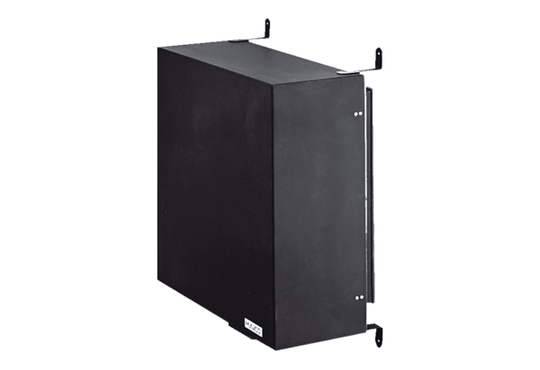Adaptateur pour chambre noire ZDK 25Unité de conditionnement : 1 pièceGamme: C
Numéro de référence : 0093.0350Fabricant : MAICO

